
Nome Ano Turma N.º
Subordinação (substantiva completiva)

Gramática
Ficha/Questão de aula 28

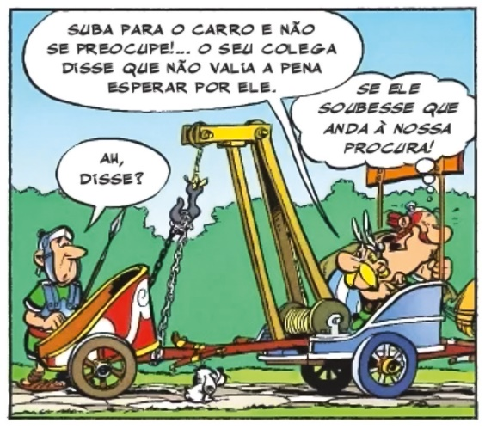
1. Observa a vinheta reproduzida e transcreve duas orações subordinadas substantivas completivas.
15 pontos
(2 × 7,5)
a. _______________________
b. _______________________
1.1 Identifica, em cada oração, o verbo cujo sentido é completado pela oração transcrita.
10 pontos
(2 × 5)
a. _______________________
b. _______________________
1.2 Indica a conjunção que introduz as orações anteriores.
in Irredutíveis! com Astérix, nº 2, abril de 2020, p. 7.
5 pontos
(1 × 5)
_______________________________________
2. Seleciona a frase que contém uma oração subordinada substantiva completiva.
15 pontos
(1 × 15)
(A) Traz um casaco que a noite está fresca.

(B) Gosto tanto de História que não me custa nada estudar a matéria.

(C) Já sabíamos que este programa não lhes ia agradar.

(D) Falaram com a turma logo que todos os alunos entraram na sala.

3. Seleciona a frase que não contém uma oração subordinada substantiva completiva.
15 pontos
(1 × 15)
(A) As apresentações que os meus alunos fizeram estavam muito completas.

(B) O professor confirmou que a visita de estudo seria adiada.

(C) Ontem, a meteorologia disse que a chuva regressaria em força.

(D) Promete-me que nunca mais te atrasas em dia de avaliação!

4. Completa as frases com a conjunção subordinativa completiva adequada.
16 pontos
(4 × 6)
a. A juventude crê ___________ ainda vamos a tempo de salvar o planeta.
b. Perguntei à professora __________ nos deixava entregar o trabalho dois dias mais tarde.
c. A professora disse-me __________ eu não ter ideias tristes…
d. Gostaria muito __________ todos os meus amigos conseguissem bons resultados.
4.1 Divide e classifica as orações do exercício anterior (4).
24 pontos
(4 × 6)
a. ________________________________________________________________________
b. ________________________________________________________________________
c. ________________________________________________________________________
d. ________________________________________________________________________

